## 1. Aufgabe – Fourier-Transformation

a) Anmerkung: Es soll bewiesen werden das folgende Gleichung stimmt:



## 2. Aufgabe – Analoges LTI-System

a) Anmerkung: Es sei die Abkürzung LTI zu beschreiben und wie man ein System auf diese Eigenschaften überprüfen kann.

LTI = Linear time invariant system

Ein System erfüllt die LTI-Eigenschaften, wenn es gleichzeitig linear und zeitinvariant ist. Ein lineares System ist dann ein solches, wenn durch ein Eingangssignal mit der Struktur



Die Reaktion des Systems mit folgender Gleichung ausgedrückt werden kann:

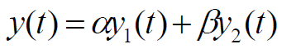

Das bedeutet, dass lediglich die Funktionen x1 und x2 maßgeblich sind und dazu multiplizierte Faktoren gleich bleiben (also das Ergebnis durch die Faktoren sich linear anpasst).

Zeitinvarianz besagt, dass die zeitliche Verschiebung des Eingangssignal eine genau so große zeitliche Verschiebung des Ausgangssignals verursacht. Somit ändern zeitinvariante Systeme ihr Verhalten über die Zeit nicht.

b) Anmerkung: Es seien verschiedene Systeme auf Linearität und Zeitinvarianz zu überprüfen.

i)



ii)

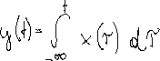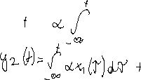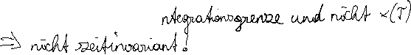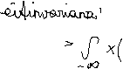

iii)

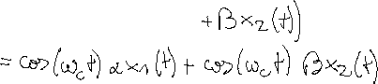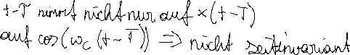

c) Anmerkung: Es sei das Ausgangssignal zu einem gegebenen Eingangssignal und einer gegebenen Impulsantwort des Systems zu skizzieren

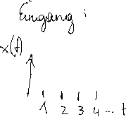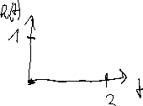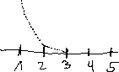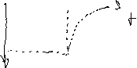

## 3. Aufgabe – Abgetastete Signalfolge

Anmerkung: Es seien zwei positive Werte für f0 zu nennen, die zur Folge x[n] geführt haben könnten

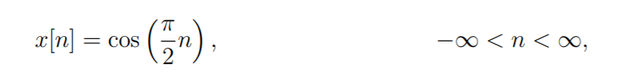

Abbildung 1 Folge x[n]

Die Folge wird durch die Abtastung des folgenden zeitkontinuierlichen Signals bei einer Abtastrate von fs = 500 Hz erhalten:



Abbildung 2 Zeitkontinuierliches Signal x(t)



## 4. Aufgabe – Spektrum eines abgetasteten Signals

Anmerkung: Es sollen zwei Signale in einem Intervall von {-80 kHz bis 80 kHz] aufgezeichnet werden und beantwortet werden, ob diese rekonstruierbar sind.



1. Signal: